Appel à candidature pour un projet agropastoral
à Aniane (34)
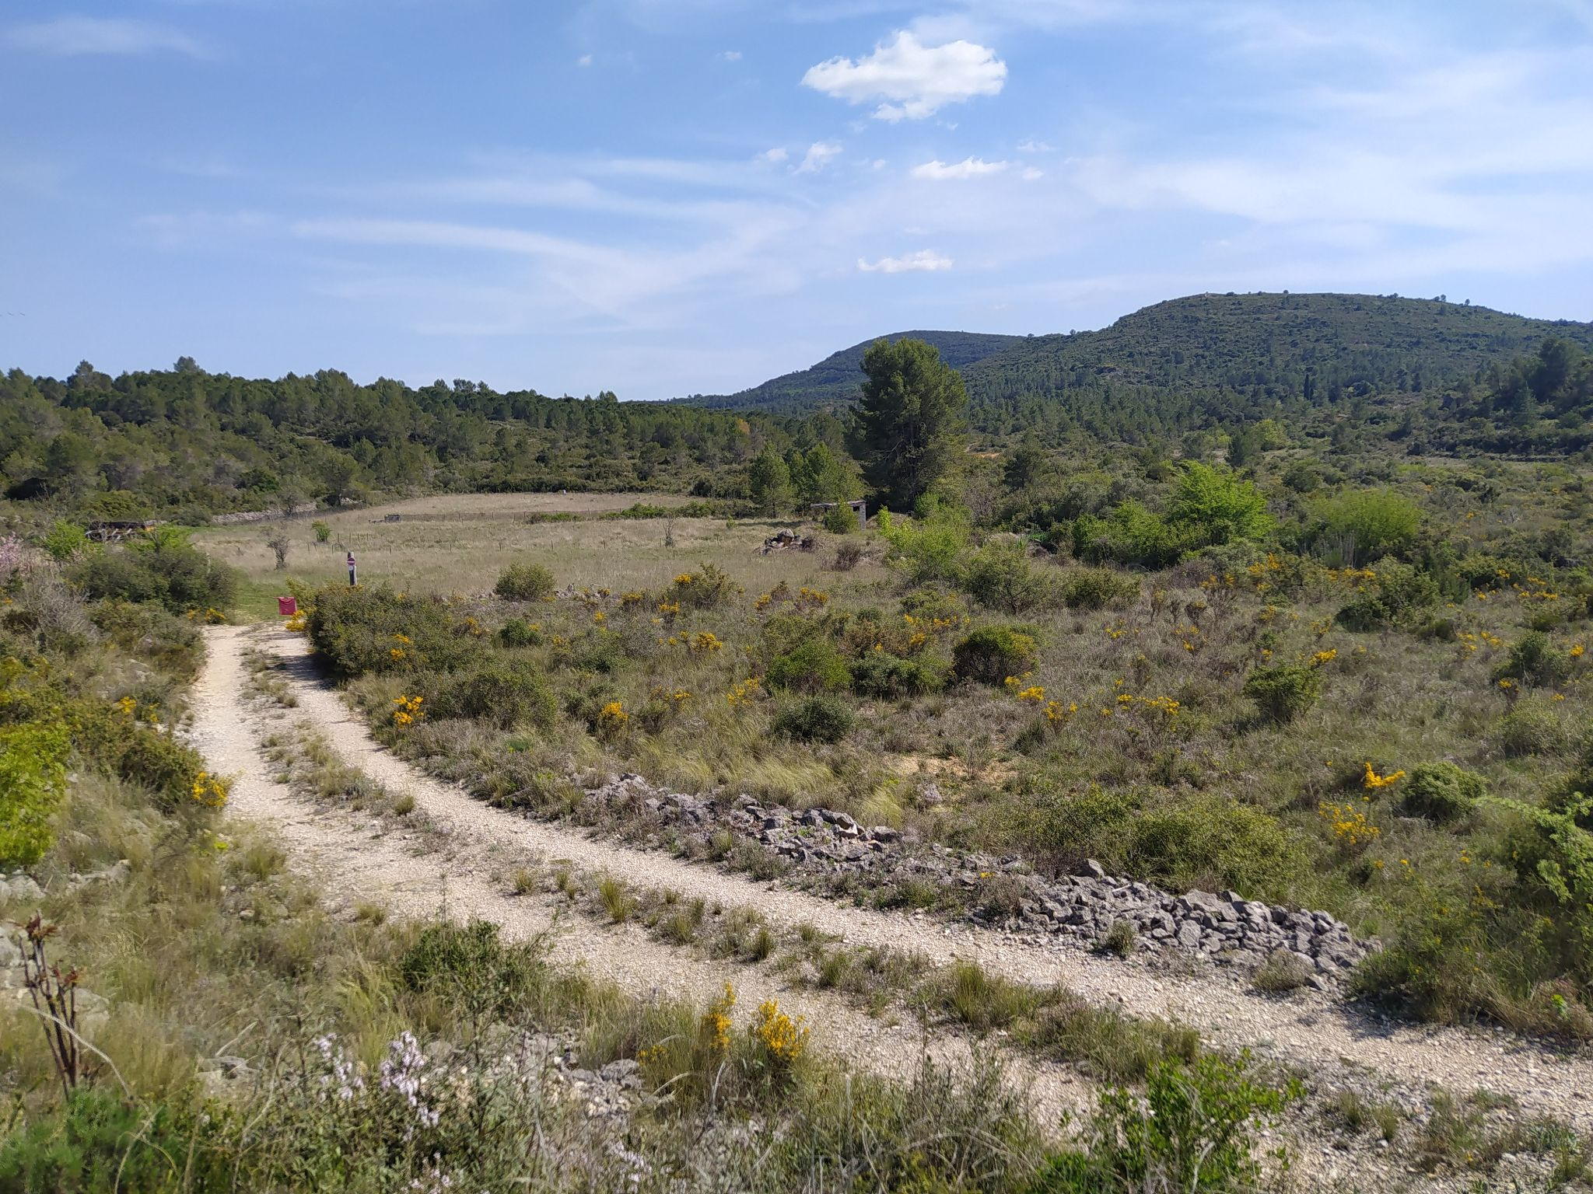
Avril 2023 photo : Terracoopa

Sommaire

- Objet et attentes de la commune
- Contexte
- Descriptif du foncier et des modalités d’installation
- Mode et critères de sélection des candidats
- Calendrier et contact
Annexe: formulaire de candidature

- Objet et attentes de la commune

La commune d’Aniane (34) souhaite œuvrer en faveur du développement d’une agriculture durable sur son territoire pour répondre à des enjeux alimentaires, économiques et d’entretien durable des espaces. Elle est à la recherche de projets agricoles innovants, respectueux de l’environnement, créateurs de liens sociaux avec les habitants et les usagers du territoire, produisant des produits agricoles de qualité, transformés et commercialisés en vente directe.

La commune est accompagnée par le Pays Cœur d’Hérault au sein de son Projet Alimentaire Territorial (PAT). Elle a pu bénéficier d’une étude de faisabilité pour la création d’un espace test agricole par Terracoopa. Elle est maintenant accompagnée par GAIA “Groupe d’Appui à l’Installation Agricole”, animé par Terres Vivantes, qui rassemble des experts et accompagnateurs de porteurs de projets agricoles présents sur le territoire. Ces actions sont intégrées à l’axe 1 du PAT “Accès au foncier et au bâti”.

Suite à l’étude de faisabilité pour la création d’un dispositif d’espace test agricole à Aniane (34) réalisée par Terracoopa, action également encadrée par le PAT du Pays Coeur d’Hérault, il a été révélé un potentiel pastoral de près de 380 hectares de terrains communaux sur le flanc est de la commune au lieu dit “Bernagues”.

L’élevage pastoral est une activité traditionnelle qui a fortement régressé dans la région. C’est une des causes de la fermeture des espaces naturels, dès lors vulnérables aux risques d’incendie et d’une modification de la biodiversité locale.

La commune recherche un candidat avec un projet d’élevage souhaitant s’investir en tant que partenaire de la reconquête pastorale du territoire.

Les élus communaux par cet appel à candidature souhaitent soutenir une installation répondant aux objectifs et critères suivants :
• un projet d’élevage en système herbager pastoral en plein air.
• un projet agricole respectueux de l’environnement, certifié agriculture biologique;
• produisant des produits agricoles de qualité et diversifiés;
• si possible, certains débouchés en vente locale (marché d’Aniane et lien avec la restauration collective);

Le démarrage du projet est programmé pour l’automne 2023.

Le dossier ci-après présente le contexte et les principales conditions concernant le projet. Le dossier de candidature est en annexe et doit être complété en envoyé avant le 16 juin 2023. Il peut être complété par les éléments que les candidats jugeront utiles à la description de leurs projets.

- Contexte
La commune d’Aniane est située dans le Nord-Ouest de l’Hérault à environ 30 minutes de Montpellier. L’abattoir le plus proche est à Pézenas, à une heure environ.

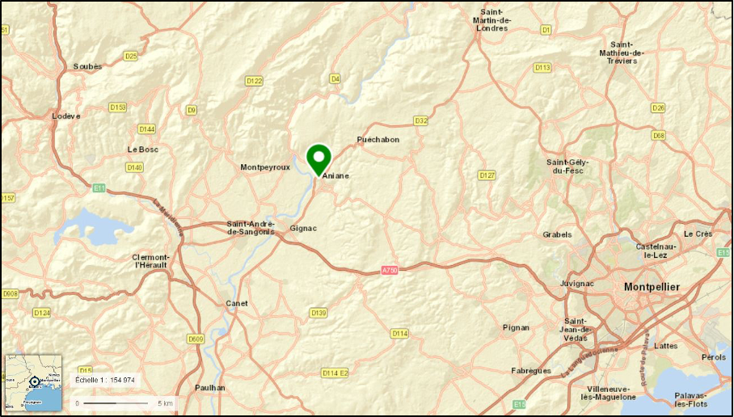
La commune n’est pas classée en zone défavorisée au titre de l’ICHN.

Bordée à l’ouest par le fleuve Hérault, elle possède un espace boisé de 800 hectares, pour l’essentiel communal, géré par l’ONF et situé principalement sur sa frange est. L’activité agricole est essentiellement tournée vers la viticulture avec presque 400 ha de vignes avec des domaines reconnus (Château Capion, La Grange des Pères, Mas Laval, Mas des Armes, Domaine des Conquêtes…) dans la plaine s’ouvrant vers le sud-ouest en direction de la commune de Gignac. Cinq maraîchers sont installés sur la commune dans les basses plaines et un arboriculteur aux portes du village. Un élevage ovin existe sur sa frange Nord en pâturage hivernal sur la commune limitrophe de Puechabon (zone éligible à l’ICHN…). Un second élevage est en cours de constitution mais avec seulement une trentaine de brebis, pâturant au Nord Ouest du village en zone viticole.

Un marché hebdomadaire a lieu le jeudi matin toute l’année et un second le dimanche en période estivale.

- Descriptif du foncier et modalités d’installation

Le foncier :
Le site identifié se situe à la marge est de la commune en limite de celle de La Boissière, délimité par la massif de la Lauze à l’ouest, du puech de Blaquière au sud et du puech du Tarral au nord. Il se situe dans un ZNIEFF de type 2 (garrigues boisées du nord-ouest du Montpelliérais). L’altitude varie entre 140 et 280 m. Le climat est méditérranéen à hiver doux, permettant de pratiquer le pâturage et avec des étés secs nécessitant une montée en estive entre juin et octobre. Le site, par sa situation géographique enclavée présente des caractéristiques hivernales et estivales plus marquées que dans d’autres secteurs.

La commune dispose de près de 800 hectares de parcelles en zone boisées (pinèdes et chênes verts), garrigues et espaces herbacés en cours de fermeture. Le projet porte sur environ 550 ha. Les parcelles communales ne sont pas toutes contiguës entre elles et sont imbriquées dans une mosaïque de parcelles privées. Une partie des parcelles publiques est gérée par l’ONF (forêt communale) .
Le cœur de l’exploitation se situerait dans la zone bleue délimitée sur la carte ci-dessus. Un puits toujours en eau (eau non potable mais disponible pour l’abreuvement des animaux) existe sur la zone. La zone de pâture est directement accessible par un chemin DFCI.

Il s’agit d’une combe avec présence d’un ruisseau, non alimenté à l’année. Les terrains alternent entre des zones dégagées herbacées, des zones de garrigue et forestières (pinèdes, chênes verts…).

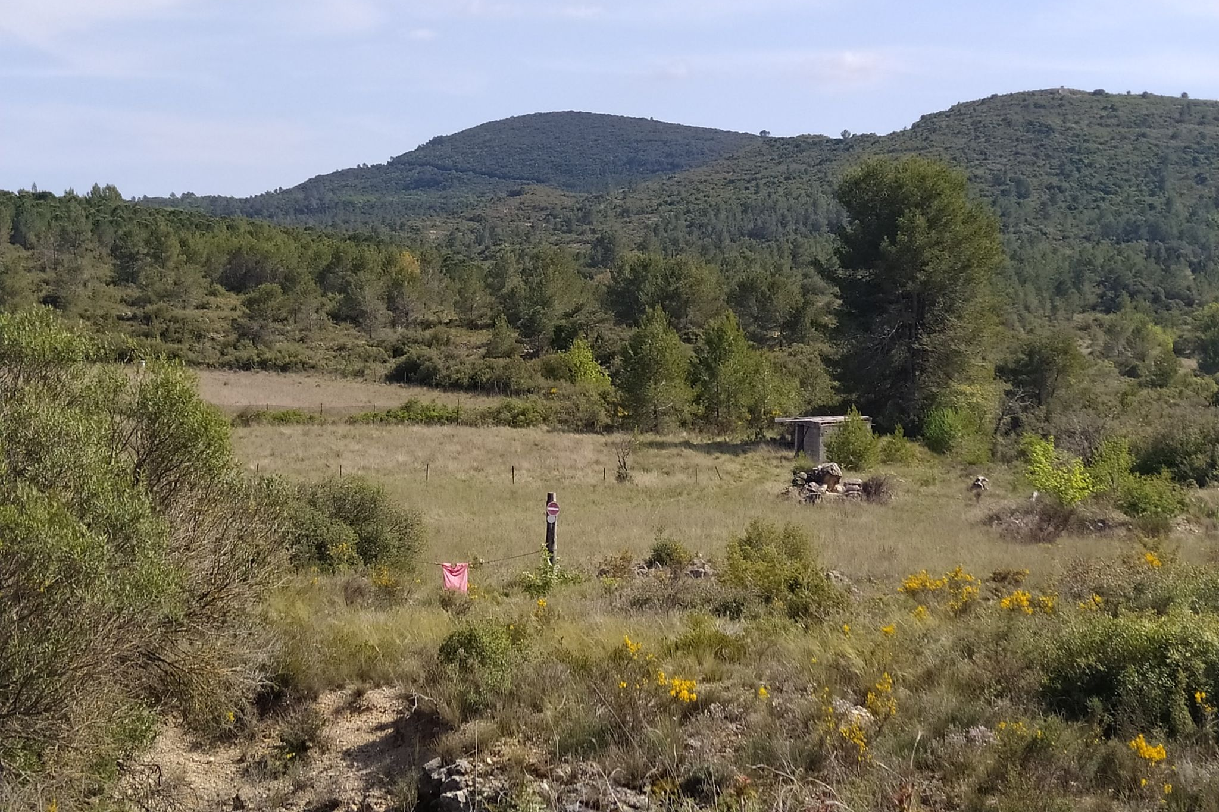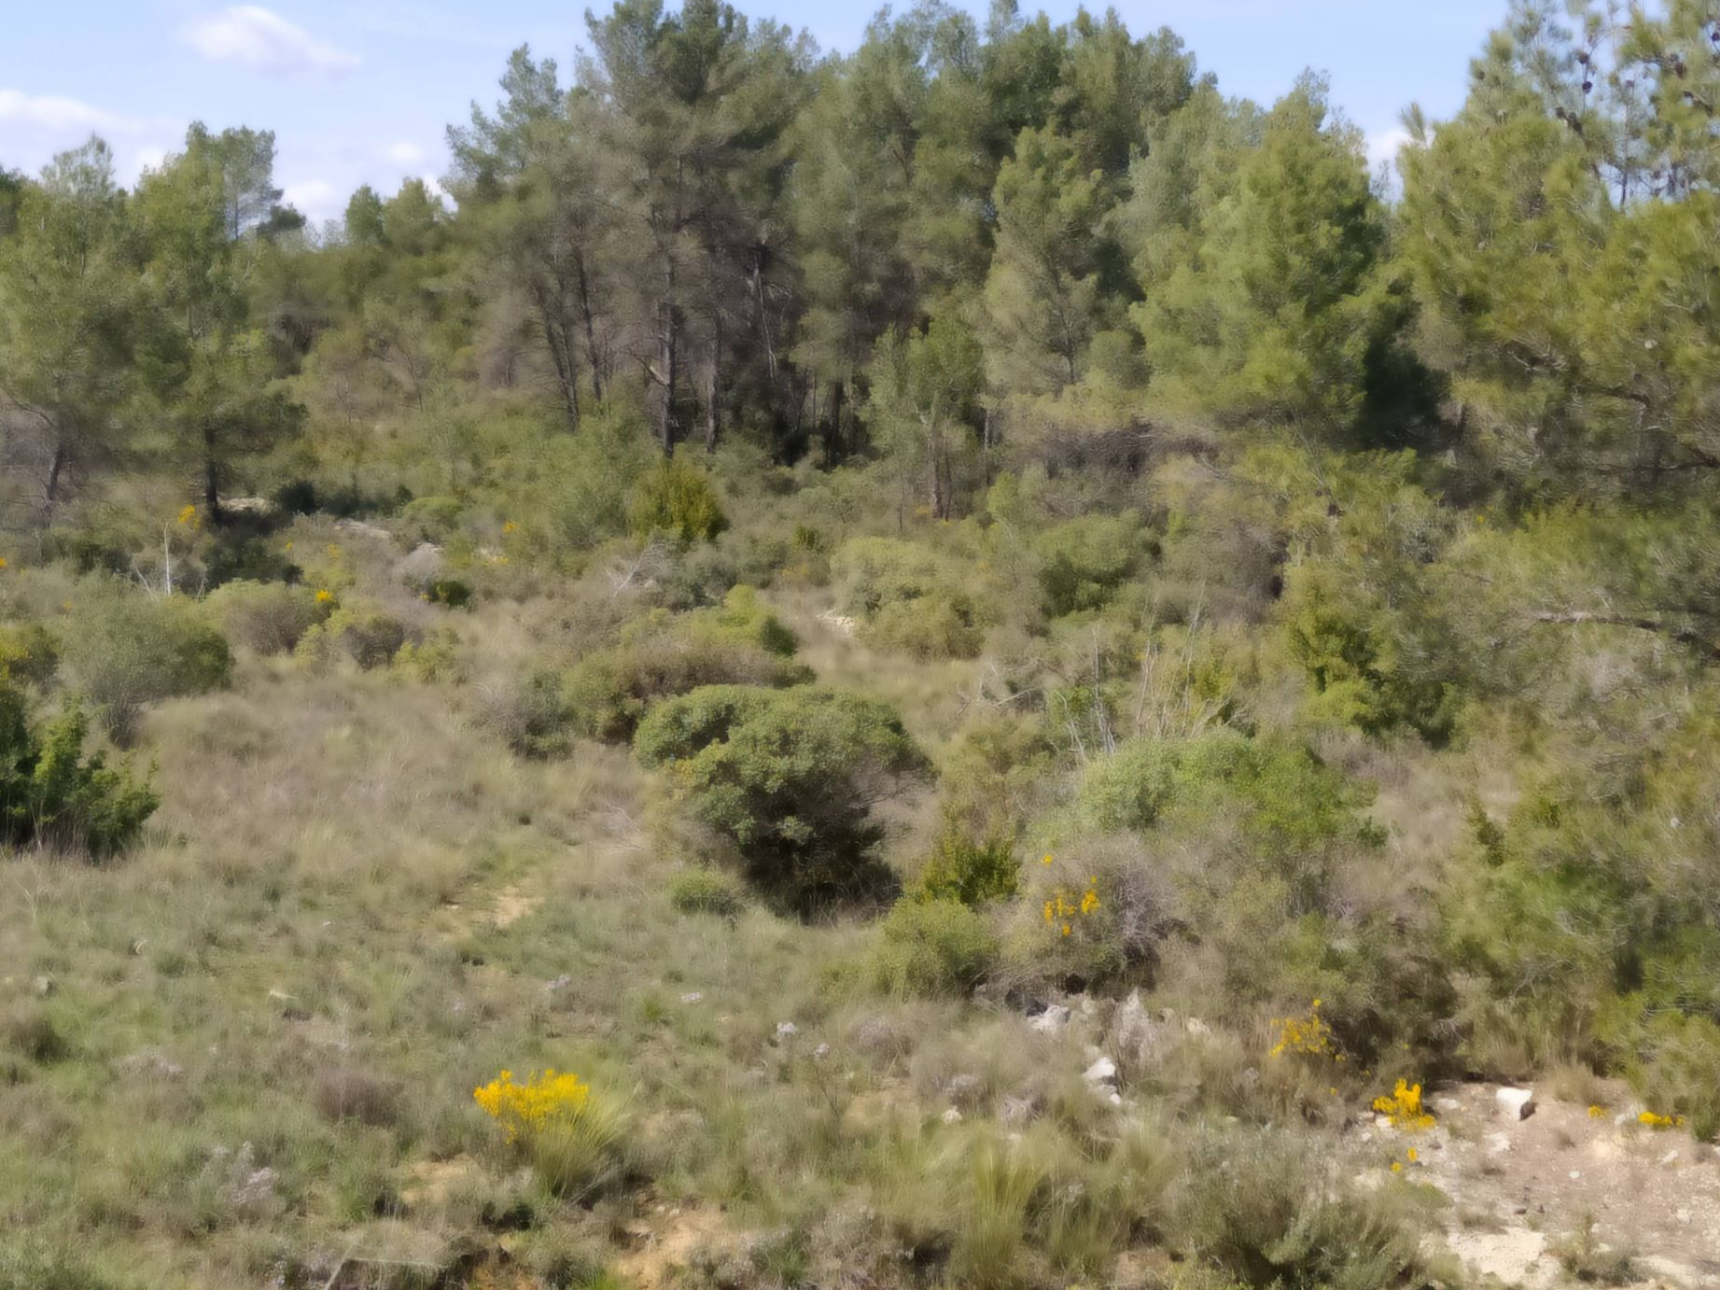
Photos Terracoopa

Un premier diagnostic des surfaces pastorales a été réalisé et est disponible sur demande.

Mode de cession du foncier :
Un commodat avec la commune serait proposé pour les deux premières années avec possibilité de signature à terme d’un bail rural environnemental si le projet se pérennise. Un travail sur la création d’une association foncière agricole est aussi envisagé compte tenu de la présence de nombreuses parcelles privées. Le secteur fera l’objet d’un travail d'animation foncière auprès des principaux propriétaires (enquête non exhaustive).

Bâtiments d'exploitation :
Il n'existe pas de bâtiment d’élevage sur le site. La possibilité d’installer un tunnel d’élevage est ouverte, dans le respect de la réglementation du PLU.
Aucune infrastructure pour habiter sur place n’est possible à ce stade (pas d’eau potable, ni d'électricité). Un habitat temporaire et mobile pourra néanmoins être autorisé dans le respect de la réglementation.
Il est possible de se loger dans le village à proximité.

Autres usages du site :
Cette zone naturelle est actuellement utilisée par les associations de chasse locales ainsi que par de nombreux randonneurs, le chemin de Compostelle passant dans le massif. Ces usages devront obligatoirement être pris en compte dans la conduite du troupeau.
Actuellement un élevage ovin existe sur la commune, au Domaine de la Cirta, et un élevage caprin sur la commune de Puechabon.

- Mode et critères de sélection des candidats

Le candidat devra présenter un projet agricole en tenant compte de l’environnement précédemment décrit et des attentes de la commune. Le formulaire de candidature est joint en annexe et devra être accompagné d’un curriculum vitae.

Seront notamment pris en considération :
> les capacités techniques et professionnelles (cohérence et qualité du projet professionnel, compréhension des problématiques locales, adéquation au territoire et à son projet, expérience...);
> la possibilité d’écouler localement une partie des produits de l’élevage;
> le projet personnel (âge, situation familiale, parcours personnel...).

Le comité de sélection est composé des représentants de la commune d’Aniane, du Pays Coeur d’Hérault et d'accompagnateurs du groupe de travail GAIA ainsi que de producteurs locaux.

- Calendrier de sélection

● L’appel à candidatures est ouvert entre le 10 mai 2023 et le 16 juin 2023 (formulaire de candidature joint ci-après)

● Visite du site le 25 mai à 9h (coordonnées GPS du lieu de rendez-vous lat. 43.672861° ; long. 3.605239°)

● Comité de sélection 29 juin à 9h à la mairie d’Aniane (les horaires de convocation seront précisées)

Pour tout renseignement et candidature, contacter Marie-Laure GUTIERREZ (Terres Vivantes) par mail : marielaure.gutierrez@gmail.com

Formulaire de candidature

Informations administratives

Nom Prénom

Date de naissance

Adresse

N° Tel

Mail

Situation familiale
et nombre et âge des enfants à charge

Implication de la famille dans le projet ?

Situation actuelle :
🔲 Salarié-e à temps partiel
🔲Salarié-e à temps plein
🔲Activité indépendante
🔲Demandeur-se d'emploi indemnisé-e, date de fin de droits :
🔲Demandeur-se d'emploi non indemnisé-e
🔲Bénéficiaire du RSA
🔲 Autre :

Votre parcours personnel

Formation initiale et continue :
Année | Diplôme, spécialité ou qualification visé-e | Obtention (oui/non)

Expériences professionnelles :
Année | Poste occupé et activités menées | Durée

Formations courtes / stages en lien avec votre projet agricole :
Année | Intitulé | Durée

Autres éléments en lien avec ce projet que vous voulez évoquer :

Etes-vous accompagné-e par un organisme dans le cadre de votre projet agricole?

Vos motivations pour le projet

S’il s’agit d’une 1ère installation : quelles sont les raisons qui vous invitent à franchir le pas de l’installation ?

Si vous êtes déjà installé.e : quelles sont les raisons qui vous invitent à intégrer cet appel à candidature dans votre activité agricole ?

Dans tous les cas : merci de nous expliquer ce qui vous motive à vous porter candidat pour ce projet-ci ?

Contacts et démarches entreprises, le cas échéant, auprès des structures accompagnant l’installation et les projets agricoles :

Cas d’un candidat ayant déjà̀ une activité agricole
Ne remplir cette page du formulaire que pour les personnes déjà installée

Type d’activité :

Lieu d’installation (commune et lieu-dit) :

Date d’installation :

Statut MSA :
🔲 Exploitant.e à titre principal
🔲Exploitant.e à titre secondaire
🔲cotisant.e solidaire

Forme juridique (uniquement pour exploitant à titre principal) :
🔲 Entreprise Individuelle
🔲 Forme sociétaire (GAEC, EARL, SCEA, GFA...)

Montant DJA perçue (le cas échéant) :

Chiffre d’affaires annuel (distinguer les ventes et les subventions : PAC, ICHN, autres)

Nombre de salariés :
- à l’année
- saisonnier
- soit ETP (équivalent/s temps plein/s)

Foncier | Cheptel
Surfaces :  - convention pluriannuelle de pâturage:  - en fermage / commodat :  - en propriété :  - autre précisez :  Nature des pâturages / parcours :  Superficies et nature des cultures si vous en avez et quelle sont leur destination :  Avez vous des lieux d’estives ? | Race et nombre de reproductrices :  Race et nombre de reproducteurs :  Itinéraire technique :  - type et mode d’élevage : extensif, semi-extensif, intensif ?  Alimentation :  Reproduction :  Mise-bas : mode et nombre  Quels sont les produits de l’élevage ?  Lieux d’abattage, de découpe, de transformation ?

Percevez-vous des aides de la PAC, ICH ?

Distance entre le siège d’exploitation et les surfaces exploitées les plus proches :

Mode de commercialisation :

Certification agriculture biologique :
🔲 Oui, date première certification :
🔲 Non

Autres éléments sur la situation agricole actuelle :

Votre projet agricole

Comment décririez-vous votre projet/votre activité agricole en
quelques lignes?

Type de cheptel et son évolution éventuelle ?

Quelle surface envisagez-vous de pâturer sur le parcellaire proposé dans le cadre de cet Appel à Candidature et comment allez-vous conduire votre troupeau (gardiennage en continu, gestion des patous - si patous-, etc).

Une partie du parcellaire est privé. Comment envisagez-vous votre travail dans cet environnement ? Comment allez-vous vous y prendre ?

Envisagez-vous une production respectueuse de l’environnement, en
agriculture biologique ? Si vous avez une activité agricole déjà existante, êtes-vous certifié en AB ?

Envisagez-vous une activité de transformation de vos produits ? Quels types de produits, gamme ? Description et lieu de l’atelier de transformation envisagé ?

Quels modes de commercialisation envisagez-vous ? Pourquoi ?

Les aspects financiers du projet

Possédez-vous déjà des matériels que vous comptez utiliser ? Si oui, lesquels ?

Prévoyez-vous des investissements ? Si oui, lesquels ?

Comment envisagez-vous de financer ces investissements ?

Plan de financement de départ :

Besoins durables | Montant | Ressources | Montant
Investissements matériels |  | Apports privés  Subventions (ICHN, PAC)  Autres subventions
Besoin en fonds de roulement |  | Prêt familial
 |  | Emprunts long et moyen terme
TOTAL des besoins |  | TOTAL des ressources

Quel niveau de revenus attendez-vous de cette activité ?

Compte de résultat prévisionnel de l'activité :
Intitulé | Année  1 | Année  2 | Année  3
+ Ventes
+ Ventes de produits transformés
+ Autres ventes
+ Subventions (PAC , ICHN)
+ autres subventions (crédit d'impôt, …)
= VENTES
- Engrais et amendements
- Semences et plants
- alimentation (grain, foin, croquettes, autres)
- phyto animal et vétérinaire
- Emballages (sacs, barquettes, pots, étiquettes...)
- Carburants et lubrifiants
- Autres fournitures consommables (paille …)
- Prestation service agricole (abattage, découpe, transformation …)
= MARGE BRUTE
- Sous-traitance (certification bio)
- Loyers (dont mise à disposition du foncier)
- Entretiens et réparations du matériel
- Assurances
- Frais de marché
- Frais de publicité
- Frais postaux et télécommunications
- Impôts et taxes
- Charges de personnel
- Charges sociales MSA
= EXCÉDENT BRUT D'EXPLOITATION (EBE)
- Remboursement des annuités d'emprunts
= REVENU DISPONIBLE
- Prélèvements privés
= CAPACITÉ D'AUTOFINANCEMENT NETTE

Autorisation

Je déclare sincères et véritables les informations fournies dans le cadre de cette candidature.

J’autorise la mairie d’ANIANE à communiquer les renseignements contenus dans ce dossier aux partenaires du projet UNIQUEMENT dans le cadre de l’étude de ma candidature pour bénéficier de l’accès à ce terrain.

Les intervenants dans la gestion de ce dossier s’engagent à la confidentialité des informations et des données y figurant.

La loi 78-17 du 6 janvier 1978 relative à l’informatique, aux fichiers et aux libertés, s’applique à ce formulaire. Elle me donne droit d’accès et de rectification pour les données me concernant.

Fait à

le

Signature du candidat :

